Проект “Мой дом”

Выполнил: | Коршунов Паша
Класс: | 1 “Б”

Екатеринбург 2012

Введение

Цель проекта – построить объект, используя детали конструктора “ЛЕГО”, максимально прочным. В качестве объекта был выбран дом на монолитной основе с плоской крышей, состоящей из четырех плит. Высота дома – один этаж. Должны присутствовать: двери, окна. Проект можно условно разбить на три этапа.
  - Этап 1. Монолитное основание.
Так как в наборе деталей конструктора не нашлось одного большого основания, достаточного для возведения на нем стен дома, было принято решение собрать двухслойную основу из более мелких деталей. Первая попытка представлена на фото 1 и фото 2
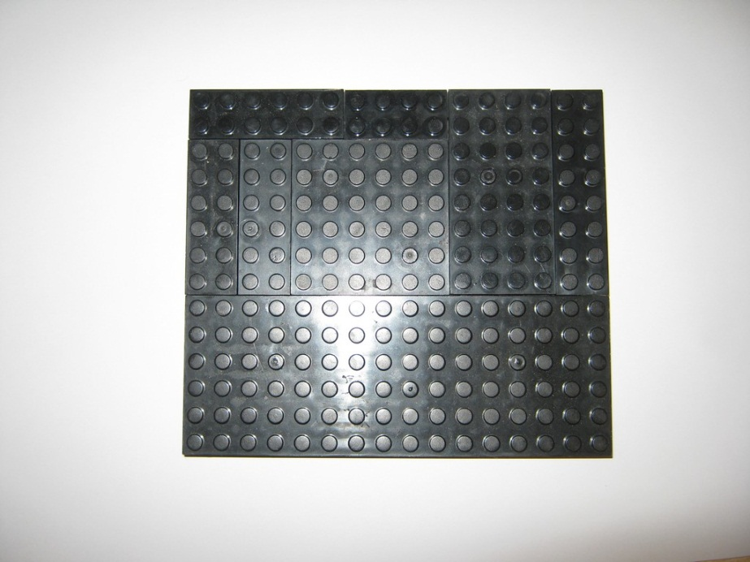
Фото 1
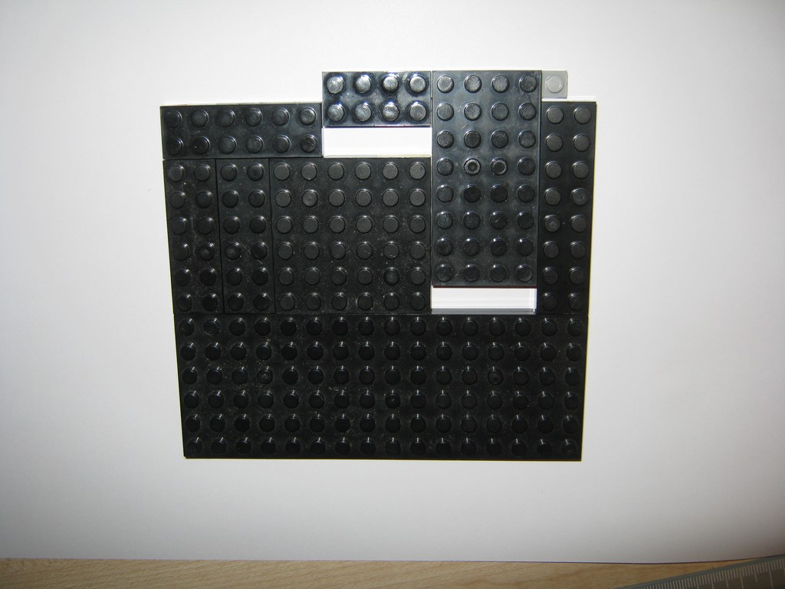
Фото 2
Как видно на фото 2 данный вариант не является приемлемым, так как при небольшом усилии основание разделилось на две части. Это вызвано малым перекрытием двух слоев основания.
Для устранения этого недостатка основание было переделано уже с максимальным перекрытием (на просвет) (фото 3).
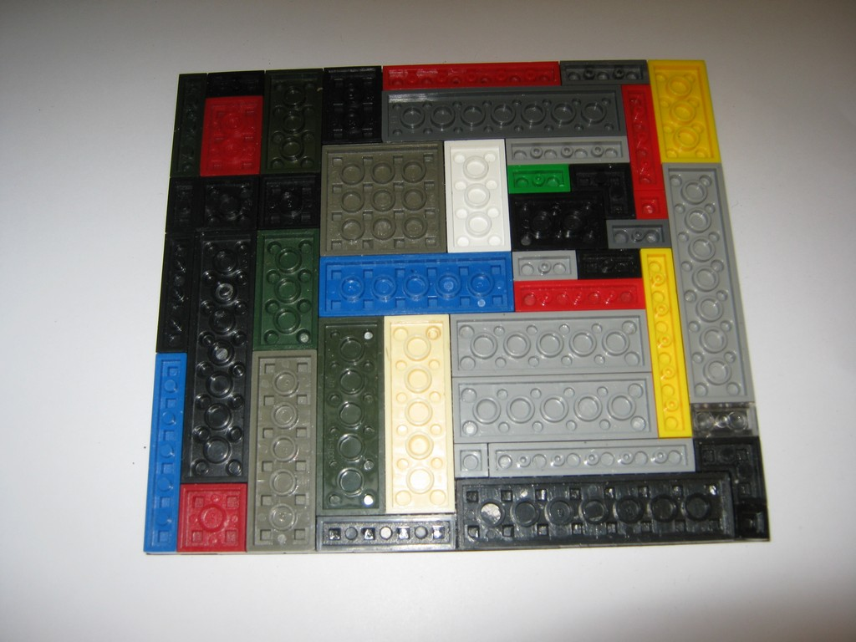
Фото 3
В таком виде основание выдерживает значительное усилие на изгиб, чем в первом варианте.

  - Этап 2. Стены.
Далее требовалось возвести стены на основание дома. В первом заходе (фото 4 и фото 5) стены получились красивыми, но непрочными – небольшое усилие делит стену на две части. Причина всё та же – отсутствие перекрытия рядов строительных блоков.
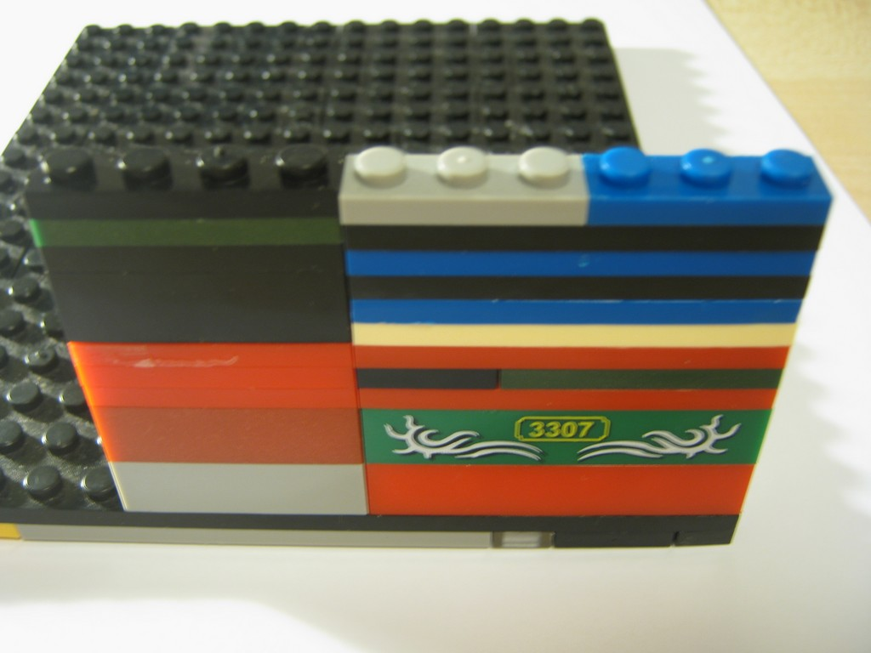
Фото 4
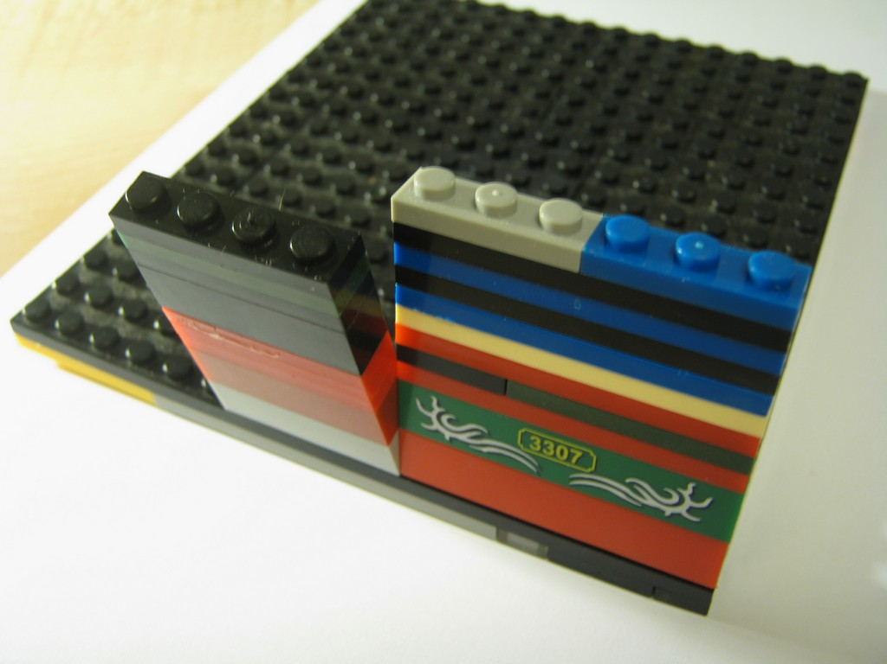
Фото 5

Устранять недостаток будем аналогично этапу 1. Окончательный вариант на фото 6
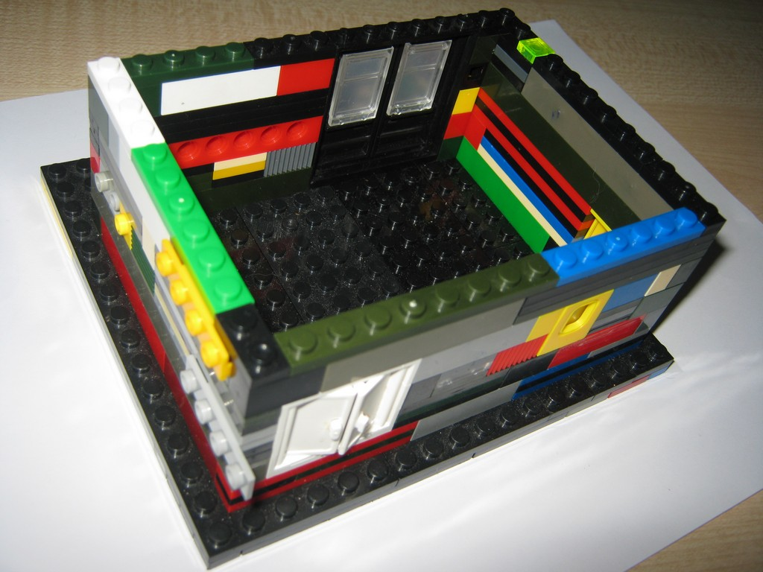
Фото 6

  - Этап 3. Крыша.
Для крыши будем использовать 4 одинаковых блока, расположив их равномерно по периметру стен. Испытав крышу давлением в различных точках было установлено, что в центре крыша испытывает наибольшие прогибы, так как в этом месте нет никаких подпорок (фото 7).
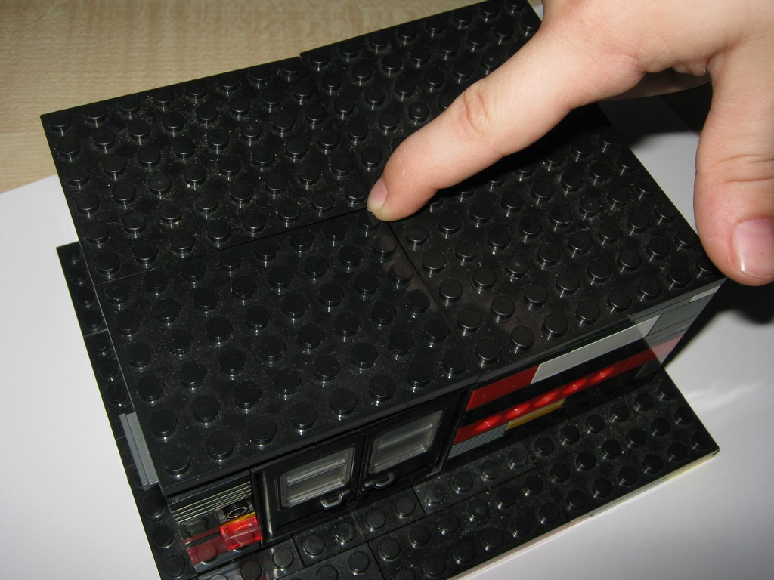
Фото 7
В реальной жизни такие крыши могут провалиться, например, под тяжестью снега или собственного веса.
Варианты укрепления конструкции крыши:
- укрепить крышу перекрестом строительных плит;
- возвести еще одну стену (или колонну, в зависимости от решаемых задач архитектуры), которая будет основанием для блоков крыши.
Первый вариант не подходит, так как масса крыши увеличится, а прочность не будет максимальной. Поэтому был выбран второй вариант, конструкция приобретает прочность за счет опорных стен (фото 8).
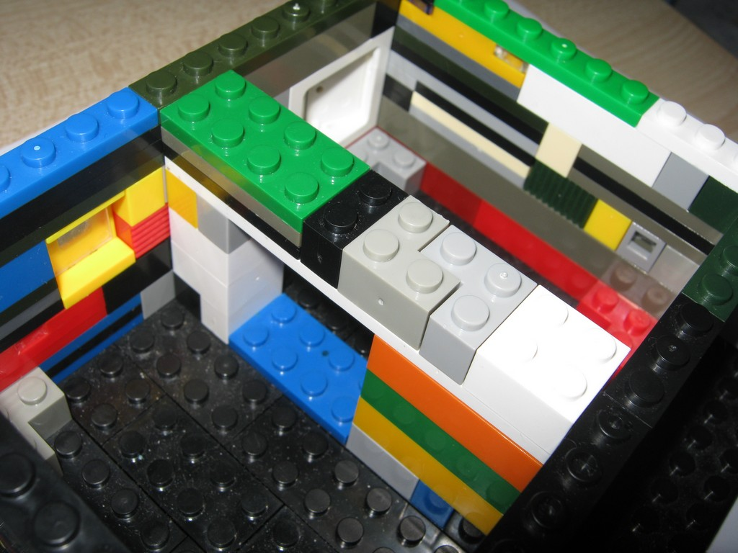
Фото 8
Окончательно модель дома представлена на фото 9.
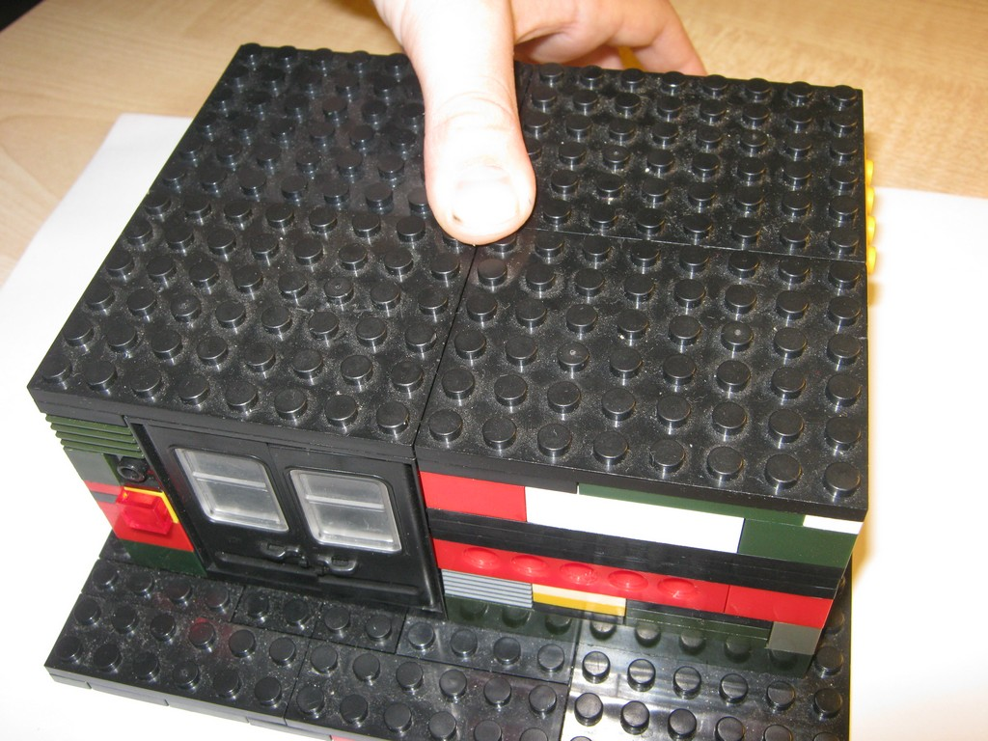
Фото 9
  - Вывод.
В данной работе было продемонстрировано, что любую конструкцию перед внедрением в реальную жизнь необходимо проверять на прочность и искать пути усиления прочности. Как показывает практика совершенствование конструкций можно проводить различными способами.

Приложение № 1
к Положению о конкурсе

Заявка на участие в конкурсе

1. Общие сведения
Фамилия, имя | Коршунов Паша
Класс | 1 “Б”
2. Твой конструктор
С какого возраста ты увлекаешься конструированием? | С 4 лет
С какими конструкторами тебе интересно заниматься? | Лего, брикс
3. Увлечения
Хобби или спорт, которым ты увлекаешься | Компьютерные игры, плавание
4. Контакты
Мобильный телефон (твой или родителей) | Папа +79122332666
5. Творческое задание
Название конструктора, использованного для проекта | Лего
Название проекта | Мой дом

